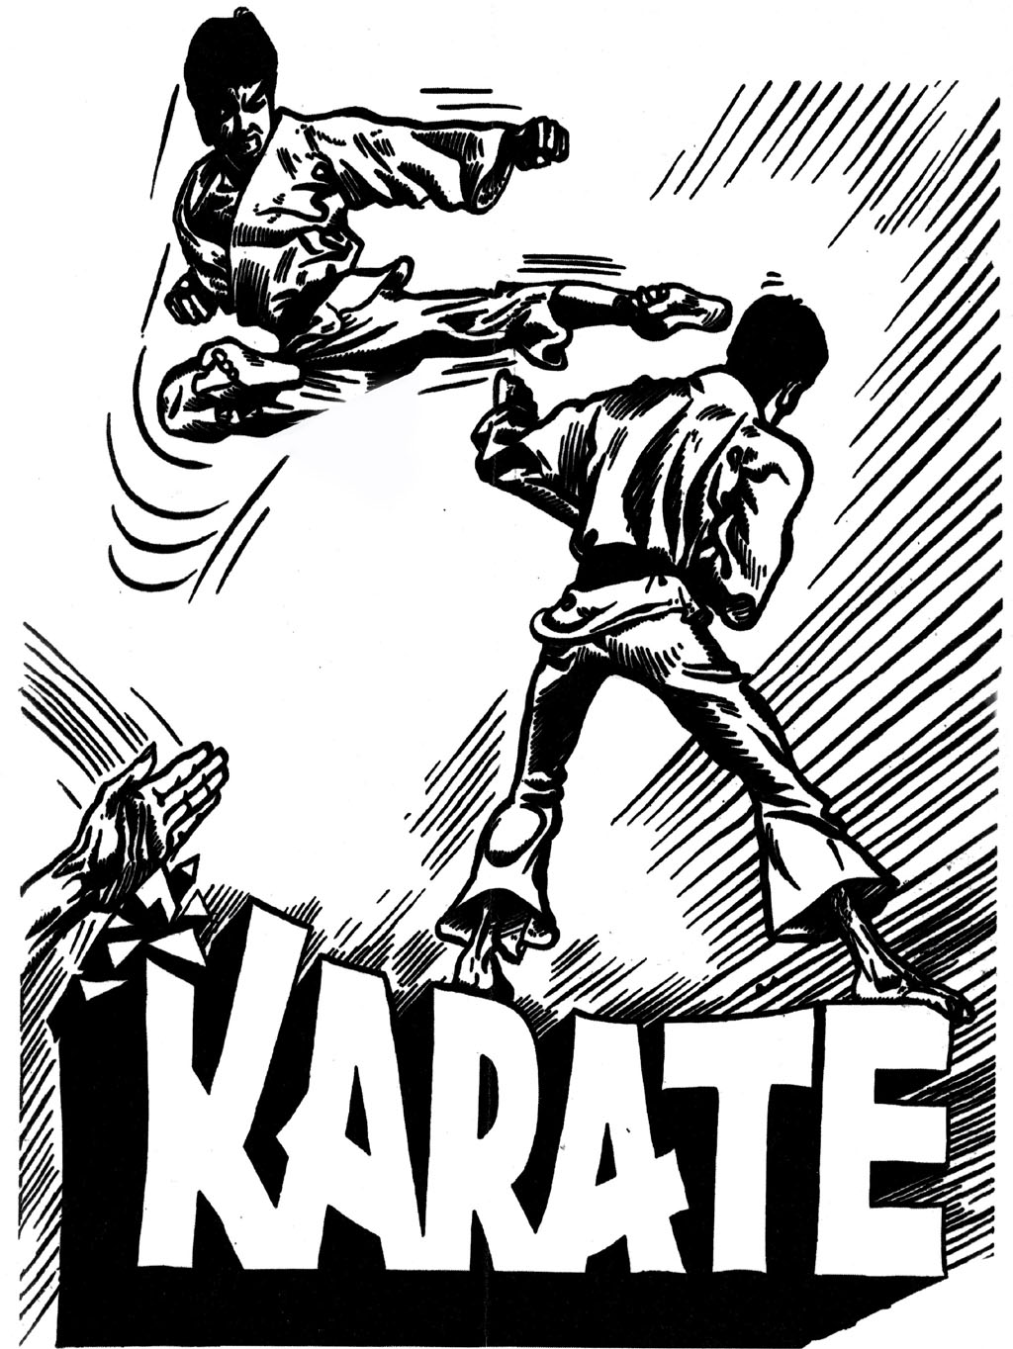  Kopie historického plakátu, někdy z z doby kolem roku 1972? Prosím dále nepoužívejte ( nekopíruje atd.) kvůli porušení autorských práv. | ODDÍL KARATE HLINSKO  Vás zve na  SEMINÁŘE K A R A T E  které povede  ing. Václav L I Š K A  6 DAN  Termíny vždy v neděli ve dnech:  21.10.,25.11.,16.12. 2007  Místo: Tělocvična Sokolovny  Hlinsko v Čechách  (Sál v I. patře)  Rozvrh: 10.00-11.30 hod.  12.00-13.30 hod.  Program: Principy karate a technické studie cviků (kihon).  Zevní a vnitřní síla v praxi.  Návaznost a kombinace pohybů.  Studie sestav (kata).  Aplikace a zápasová cvičení(kumite).  ).  Vložné: 200,- Kč  Kontakt: Miloslav Zdražil  E-mail: zdrazilm@eta.cz  Tel.: 602 615 297

